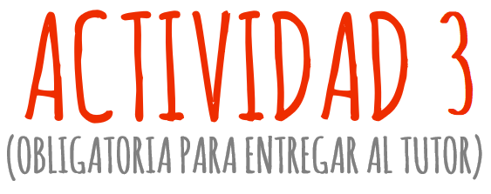
- Observa los cuadriláteros y resuelve:
- Completa la tabla teniendo en cuenta que puede ir más de un cuadrilátero por cada casilla y que cada cuadrilátero puede ir en más de una casilla.

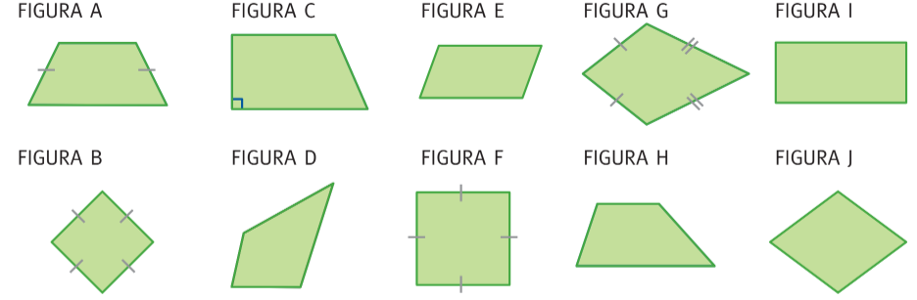
 | Cuadrilátero
 | Paralelogramos | Trapecios | Trapezoides
Cuatro lados Iguales
Cuatro ángulos iguales
Dos pares de lados iguales
Dos pares de ángulos iguales
Sólo un par de lados iguales
Sólo un par de ángulos iguales
Ningún par de lados ni ángulos iguales

- Halla la medida de los lados y los ángulos de los siguientes cuadriláteros.
Explica la respuesta:
